CHƯƠNG 6: GIỚI THIỆU VỀ LARAVEL
Họ Và Tên: Giang Thanh Tùng - 2351160563

Yêu cầu Bằng chứng (Proof of Work)
Bạn phải nộp lại 3 bằng chứng sau:

Code đã hoàn thiện:
  - Dán (paste) toàn bộ code của tệp app/Http/Controllers/PageController.php.
<?php
namespace App\Http\Controllers;
use Illuminate\Http\Request;
class PageController extends Controller
{
public function showHomepage()
{
return "Chào mừng bạn đến với PHT Chương 6 - Laravel - Giang Thanh Tùng!";
}
}
  - Dán (paste) toàn bộ code của tệp routes/web.php.
<?php

use Illuminate\Support\Facades\Route;
use App\Http\Controllers\PageController;

Route::get('/', [PageController::class, 'showHomepage']);
Route::get('/about', [PageController::class, 'showHomepage']);

Ảnh chụp màn hình Kết quả (3 ẢNH):
  - Ảnh 1 (Terminal): Chụp màn hình Terminal sau khi chạy lệnh php artisan make:controller PageController thành công.
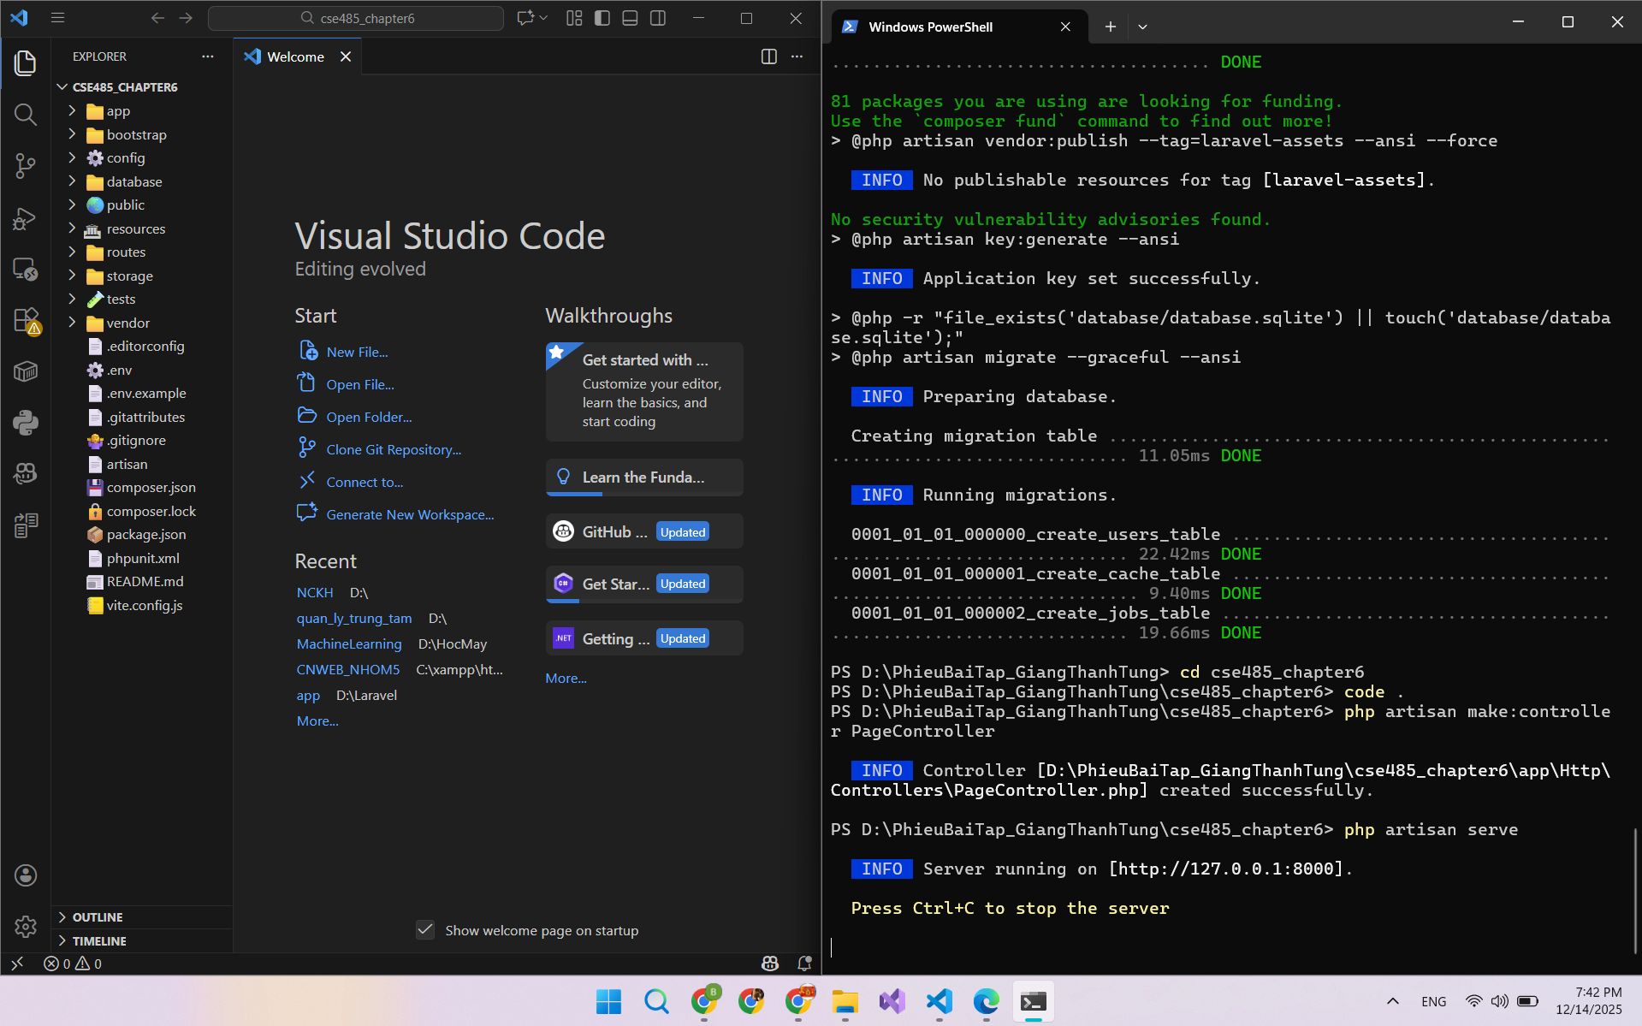
  - Ảnh 2 (Terminal): Chụp màn hình Terminal đang chạy lệnh php artisan serve.
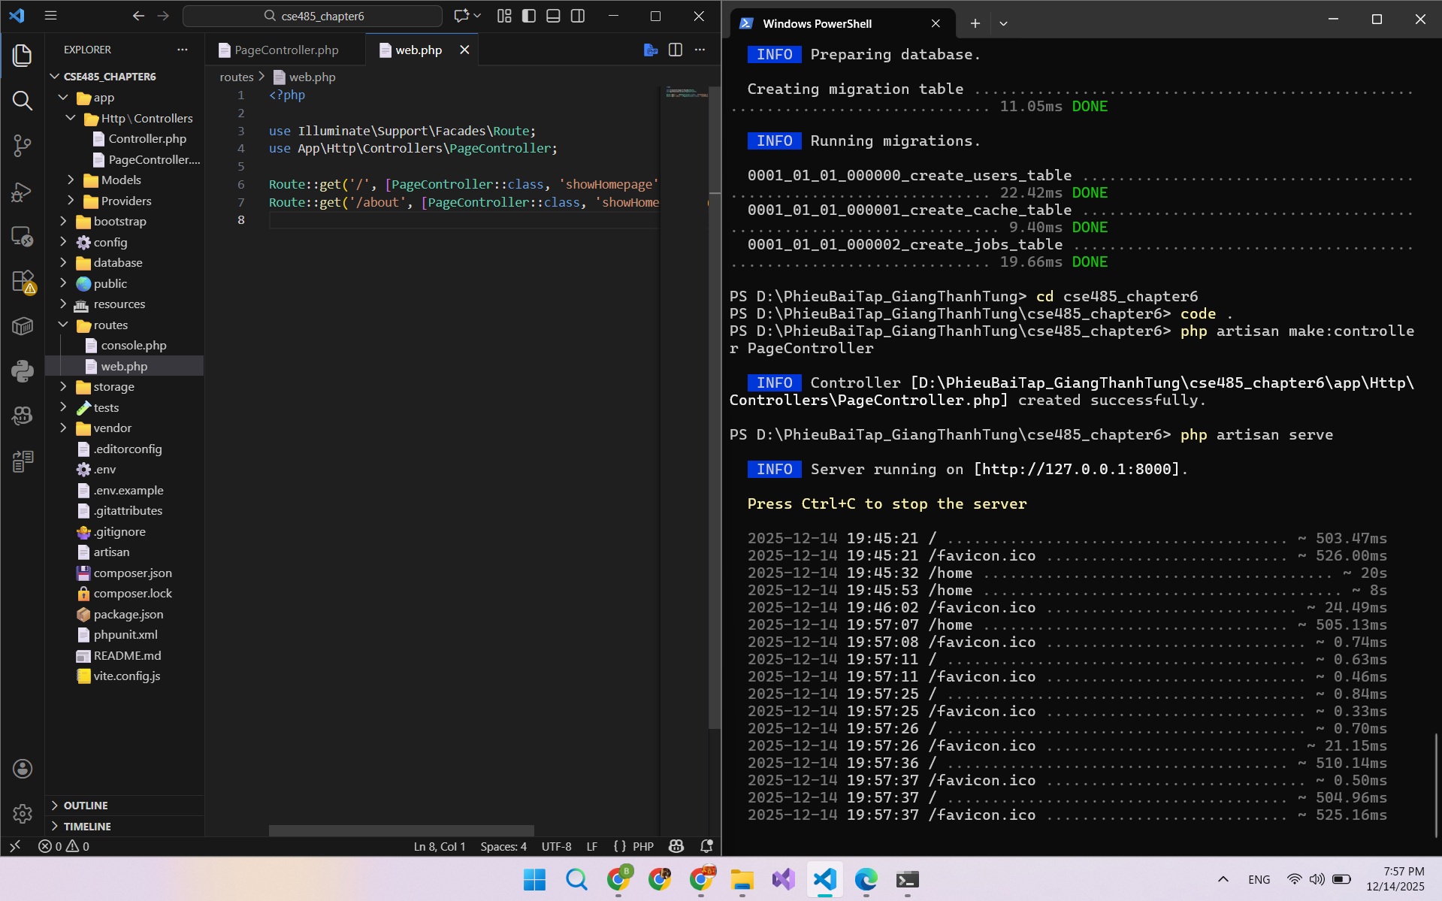
  - Ảnh 3 (Trình duyệt Web): Chụp ảnh màn hình trình duyệt truy cập vào http://127.0.0.1:8000/ (phải thấy thông điệp chào mừng bạn đã return ở TODO 9).


Câu hỏi Phản biện (Bắt buộc)
Sau khi hoàn thành Phần 2 C 3, hãy đặt 01 câu hỏi tư duy.
(Gợi ý: "Hãy so sánh file index.php (Controller) ở PHT Chương 5 và file routes/web.php ở PHT này. Tại sao Laravel lại tách 'bảng chỉ dẫn' (Routing) ra khỏi 'bộ não' (Controller)? Lợi ích của việc này là gì?").
Câu hỏi của tôi là:
- Laravel cung cấp các route method như Route::get(), Route::post(), Route::put(), Route::patch(), Route::delete(), và cả Route::match() hoặc Route::any(). Hãy phân tích tại sao Laravel không khuyến khích sử dụng Route::any() trong sản xuất. Việc tuân thủ nghiêm ngặt các HTTP verb (GET, POST, PUT,...) mang lại lợi ích gì về mặt bảo mật và trải nghiệm người dùng?

